Мастер – класс для родителей:
«Нетрадиционные техники рисования,
рисуем дома»
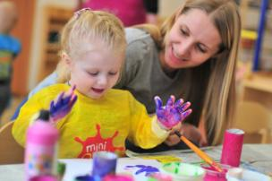

подготовила:
Воспитатель МДОУ «Детский сад №8»
г. Ярославль
Семеновская Мария Вадимовна

Уважаемые родители, хочу поделиться с вами секретами, как сделать рисование с детьми интересным, увлекательным, завораживающим, рисование, которое будет удивлять и восхищать ваших детей.
Речь пойдет о нетрадиционных техниках рисования. И так, давайте для начала рассмотрим, какие техники рисования можно использовать дома?
Сколько дома ненужных и интересных вещей: поролон, пробки, пенопласт, катушка ниток, зубная щетка, свечи, смятая бумага, мыльные пузыри и многое, многое другое. И всем этим можно рисовать, делать различные композиции.
Рисование с ребенком с использованием нетрадиционных техник рисования способствует развитию мелкой моторики рук; развитию творческих способностей, фантазии; учит свободно выражать свой замысел; развивает чувство композиции, колорита, цветовосприятия и т.д.
Виды нетрадиционного рисования многообразны, я хочу предложить вашему вниманию лишь некоторые, которые вы можете использовать дома.

Волшебная ниточка – ниткография
Материал: нитки, гуашь разного цвета.
Ход работы:
Одну, две, три нити пропитать красками. Разложить нити на листе бумаги изакрыть другим листом так, чтобы концы ниток были видны. Тяните однуниточку, затем другую, третью, а верхний лист придерживайте рукой.Получилась фантастика, дети будут в восторге!

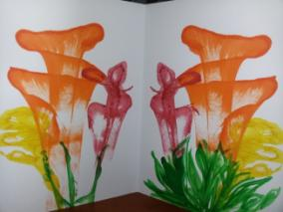

Монотипия предметная

Материал: краска, кисточка, бумага
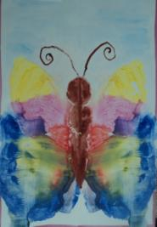
Ход работы:
Сложите лист бумаги пополам. На одну сторону, поближе к центру, нанеситекисточкой несколько ярких цветных пятен. Теперь быстро сложите лист потому же сгибу и хорошенько прогладьте его ладошкой. Откройте ивсмотритесь: что же получилось? Сказочные цветы? Жук? Да нет, этокрасавица-бабочка!

Рисование мыльными пузырями

Материал: вода в баночке, детский шампунь или жидкое мыло, гуашь,акварель или пищевые красители, плотная бумага, трубочки для коктейля.
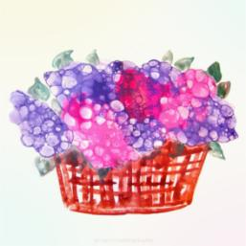
Ход работы
В баночку с жидкой краской добавляем шампунь, хорошо размешиваем.Опускаем трубочку в банку и дуем до тех пор, пока верхом не поднимутсяпузыри. Затем опускаем лист бумаги, затем слегка надавить и поднять вверх.Для работы можно использовать бумагу разных размеров, цветов, можнонакладывать один мыльный рисунок на другой, подрисовывать, вырезать,делать аппликации.

Кляксография. Рисование трубочкой

Материал: трубочка для коктейлей, краска кисти, вода.
Ход работы.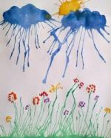
Поставим на лист бумаги большую кляксу (жидкая краска) и осторожноподуем на капли. Побежала она вверх, оставляя за собой след. Повернемлист и снова подуем. А можно сделать еще одну, но другого цвета. Пустьвстретятся. Что получится, думайте сами.

Рисование способом «Тычка»

Материал: щетинная кисть, гуашь.
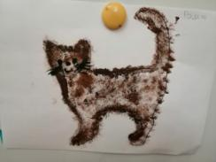
Ход работы.
В тарелки разливается гуашь. Затем при помощи изготовленных «тычков»наносится краска на изображение, сначала по контуру, потом внутреннееизображение. Щетинной сухой кистью – тычком можно нарисовать шерстьживотных, полянку, крону дерева.

Рисование ладошкой
Материал: кисти, гуашь, тонированные листы бумаги.
Ход работы.
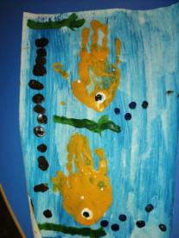
При помощи кисточки на ладошку наносится краска гуашь, отпечататьладошку на листе бумаги, получится отпечаток ладошки, затем можно
изображение дорисовать (осьминожки, рыбки). Пальчиками можно прорисовать глаза, пузыри и т.д.

Рисуйте со своими детьми, экспериментируйте, возможно именно вы совместно придумаете свою технику рисования.
Творческих успехов!

